【附件二】
嘉義縣108年度數位翻轉「教育創新行動方案」實施計畫
子計畫4：交流發表--「資訊科技與智慧學習」實施教案示例徵選教案

學校名稱 | 嘉義縣立六嘉國民中學
參加組別 | 國小組 ■國中組
1.教案設計者 | 簡世隆、黃淑貞
2.教學時間 | 共3節(一節課45分鐘)
3.單元名稱 | 最大公因數與最小公倍數
4.資源檔案 | 康軒版，第1冊
5.資源標題 | Pingpong APP、Holiyo密室逃脫
6.資源類型 | 教學設計
7.適用年級 | 07B-09B  國中7年級-9年級學生
8.資源簡介 | 1.觸碰式電視：大尺寸LED互動觸控式螢幕，連接上電腦後，你的手就是滑鼠，輕鬆開關檔案、任意書寫或標註重點及操控電腦的任何功能。完全改變了簡報與教學的習慣，不論是運用在商業會議、教學課堂、企業培訓…等都是互動教學簡報的最佳解決方案。  2.pingpong APP資訊化的學習環境中，想要即時了解學生的回應、測驗或意見調查，又不想用舉手或口頭的方式進行時，不需要每個學生手上有一個有線或無線的按鍵裝置，而老師端也要有一個接收設備已進行接統計，例如"按按按"這樣的產品。可以在Apple的APP Store 或 Android 的Google Play市集找到它，而且還是免費的。  3.Holiyo密室逃脫：全台首創「玩中學」、「可離線」、「行動化」密逃翻轉平台。 透過「密室逃脫＋科技」翻轉教學，實踐「遊戲X行動X合作式學習」。 一次教學活動，激發孩子的學習動機與合作互助力！讓老師，實現真正可離線的行動學習教學！ 讓學生，勇敢面對未知、合作討論、解決問題！  均一教育平台：一個學習平台，讓學生藉由自己的依照自己的步調前進，讓學習再也不再免強。像個耐心的學習夥伴用自己的速度自學一步步克服弱點，甚至超前學習。
9.關鍵字 | 密室逃脫、閱讀
10.適用領域、議題 | - 數學  - 國文  - 綜：綜合活動
11.資訊科技應用層次 | □輔助教學 □互動教學 □進階(創新)教學  （本欄由審查委員依據標準認定，不必填寫）
12.授權方式 | 採用「創用 CC 姓名標示-非商業性-相同方式分享 4.0 國際」
13.教學目標 | 單元目標 | 一、能理解公因數與公倍數的基本概念。  二、能理解最大公因數與最小公倍數的基本概念。  三、能理解最大公因數與最小公倍數應用問題的描述概念。
 | 詳細目標 | 一、能判斷題目須使用何種概念來解題。  二、讓學生習得自行探究、互相討論交流的能力，習得數學知識。  三、學生可提升閱讀能力，藉由閱讀訓練提升閱讀理解，並習得數學知識。  四、藉由數位教學，能提升學習動機與學習成效。
14.教學流程
1.學生探究公因數與公倍數探究最大公因數與最小公倍數進行答題探討pingpong互動遊戲閱讀相關應用問題學生發表與計算問題均一教育平台練習
2. 課前預習、閱讀發表看法進行答題探討密室脫逃遊戲探討相關題目發學習單
15.學習目標 | 16.活動與內容 |  | 17.數位教學資源
一、能理解公因數與公倍數的基本概念。  二、讓學生習得自行探究、互相討論交流的能力，習得數學知識。  三、能理解最大公因數與最小公倍數的基本概念。  四、藉由數位教學，能提升學習動機與學習成效。  五、能判斷題目須使用何種概念來解題。  三、能理解最大公因數與最小公倍數的基本概念。  六、學生可提升閱讀能力，藉由閱讀訓練提升閱讀理解，並習得數學知識。  四、藉由數位教學，能提升學習動機與學習成效。 | <引起動機VS探究活動>  一、公因數與公倍數的探究  <探究活動>  (一)列出12、18與21三數各自的因數  (二) 列出12、18與21三數各自的倍數  (三)找出公因數中最大的數，為最大公因數，並詢問學生，找最大的有何意義，為何不找最小的。  (四) 找出公倍數中最小的數，稱為最小公倍數，並詢問學生，找最小的有何意義，為何不找最大的。  二、最大公因數與最小公倍數的探究  (一)找出公因數中最大的數，稱為最大公因數，並詢問學生，找最大的有何意義，為何不找最小的。  (二) 找出公倍數中最小的數，稱為最小公倍數，並詢問學生，找最小的有何意義，為何不找最大的。  (三)題目練習  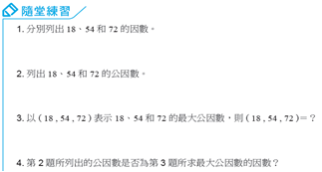  <正式課程>  一、最大公因數的計算  (一)複習與釐清短除法的觀念  1.複習國小學過的短除法，請學生練習  2.進行短除法演練，並但需讓學生理解為何短除法是這樣算的。  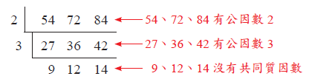  3.進行相關題目練習  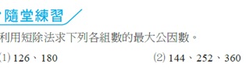  (二)標準分解式的計算與運用  1.判別因數概念  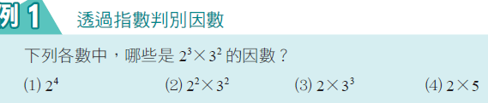  2.讓學生討論如何找到最大公因數  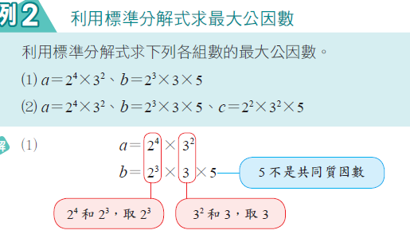  3.讓學生發表如何找出公有的因數，且次方小的公因數，並說明原因。  4.進行相關題目練習  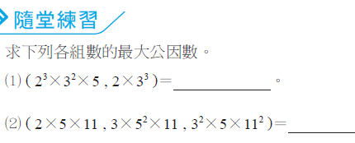  (第一節 結束)  二、最小公倍數的計算  (一)複習與釐清短除法的觀念  1.複習國小學過的短除法，請學生練習  2.進行短除法演練，並但需讓學生理解為何短除法是這樣算的。  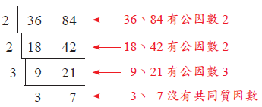  3.進行相關題目練習  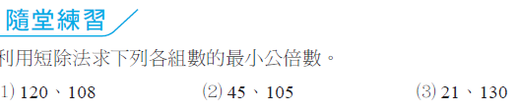  (二)標準分解式的計算與運用  1.判別倍數概念  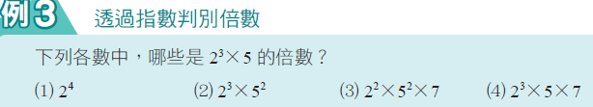  2.讓學生討論如何找到最小公倍數  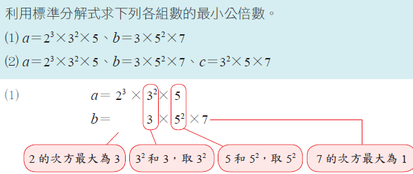  3.讓學生發表如何找出公有的因數，且次方小的公因數，並說明原因。  4.進行相關題目練習  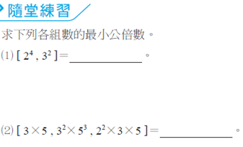  三、最大公因數與最小公倍數的數位學習  以pingpong進行即時搶答，提振學生的學習動機，同時趁機會將迷思概念一次講解清楚，讓孩子更能精確了解概念。  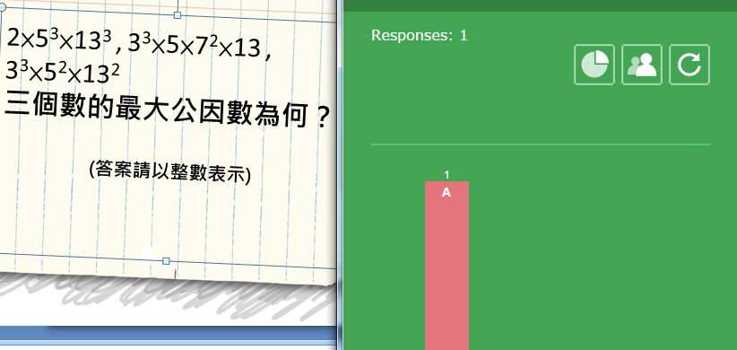  四、均一教育平台練習  學生藉由課程上的學習，運用均一教育平台，依各自的學習進度，進行學習。習得好的同學，進行複習與精進，尚未完全理解的同學，可進行補救教學與詢問同學、老師，習得完整的知識。  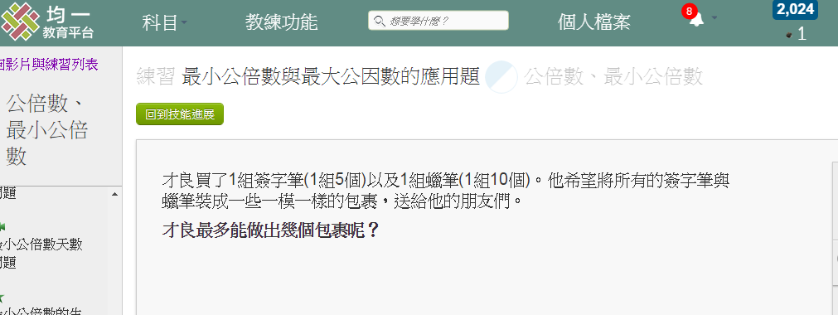  (第二節 結束)  一、作業發表活動  <引起動機>  與學生談論最大公因數與最小公倍數的概念，並複習相關概念。  一、作業檢討  (一)學生發表自己的作答、解釋理解狀況，並說出自己看法(習作p.34~p.35)。  (二)讓程度較差的學生以畫圖表示，促進其理解能力。  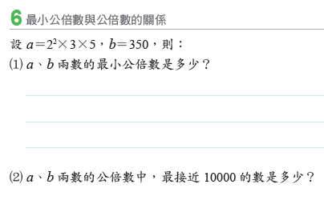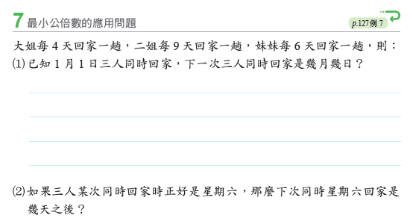  二、密室脫逃遊戲  為促進學生複習動機，將本節重點融進遊戲課程中，讓學生藉由闖關，複習本節相關概念。  其中題目並包含生活化與原味，減少學生學習隔閡。  (一)闖關活動  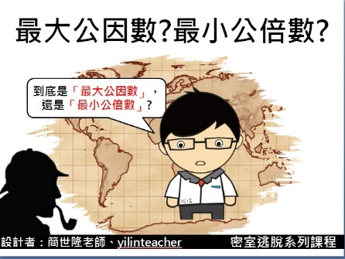  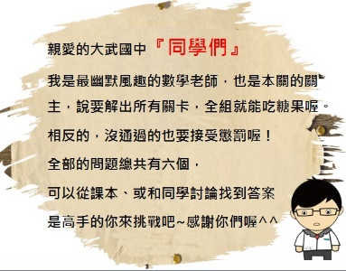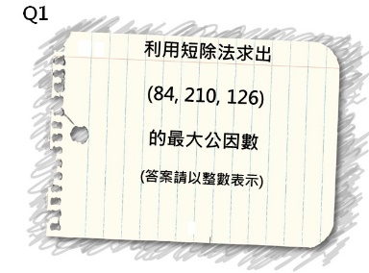  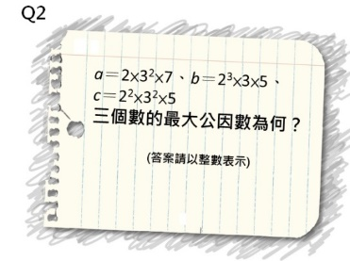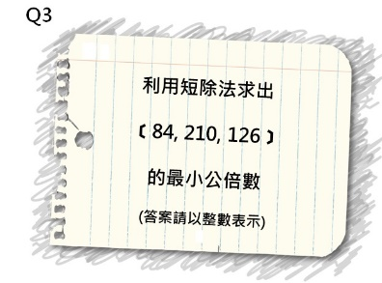  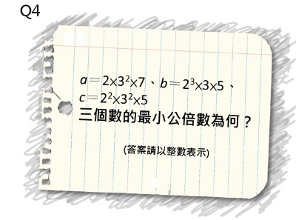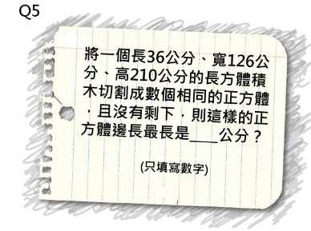  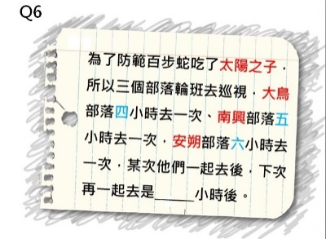  (二)學生相互討論與指導  藉由闖過關的同學，指導尚未完成任務的同學，互相交流，達成相互成長，共美共好的成效。  (三)表揚大會  表揚表現最優異的組別，提升其學習動機。  (四)探討相關題目  跟學生探討每題的概念及不懂的概念，進行討論。  並請表現良好同學與組別，進行分享。  三、發學習單  發學習單，讓學生回家練習，凝聚基本觀念。 |  | 觸碰式電視  Ping  pong  APP  均一教育平台  Holiyo密室逃脫

最大公因數與最小公倍數學習單II

班級： 座號： 姓名：

◎你今天學習的狀況如何呢？給自己幾顆星呢？

◎大家練功一下囉！

1.( )下列四個數中，哪一個與55互質？【93年第一次基本學測】
(A) 21 (B) 30 (C) 35 (D) 77

2.求下列各組數的最大公因數。
(1) (63 , 105 , 147)＝？
(2) (2×5³×13³ , 3³×5×7²×13 , 3³×5²×13²)＝

3.求下列各組數的最小公倍數。
(1) [14 , 28 , 42]＝？
(2) [2×5³×13³ , 3³×5×7²×13 , 3³×5²×13²]＝

4.根據你的生活經驗與所學的概念，請自行命一題最大公因數應用問題的題目？

5.根據你的生活經驗與所學的概念，請自行命一題最小公倍數應用問題的題目？
活動照片

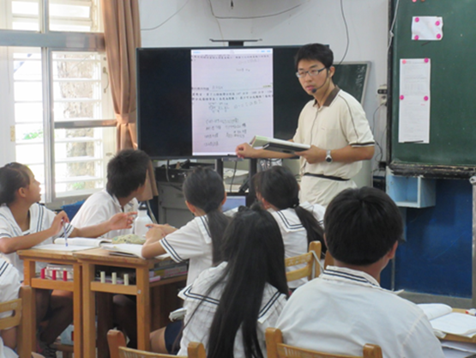
教師講解中
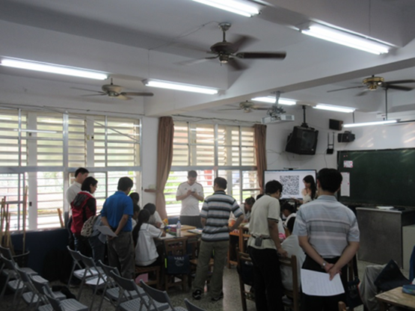
學生互相指導闖關中
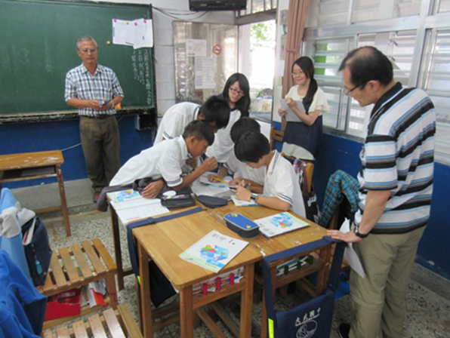
低成就孩子還是不放棄
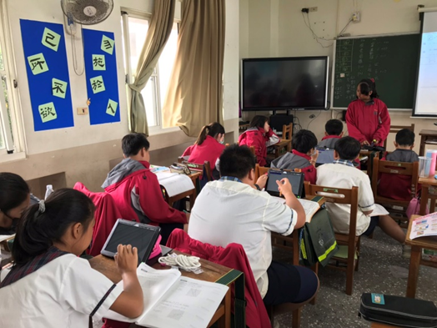
自主學習玩均一平台

【附件三】

嘉義縣108年度「資訊科技與智慧學習」實施教案示例徵選
內 容 授 權 同 意 書

本人設計之作品參加嘉義縣108年度「資訊科技與智慧學習」實施教案示例徵選，參賽作品之著作財產權為作者所有，並同意嘉義縣政府將作品掛載於網路上供瀏覽、下載之權利。作品若違反智慧財產權時，則由本人自行負責。

作者1親簽：簡世隆
身份證字號：Q122966154
聯絡地址：嘉義縣竹崎鄉灣橋村五間厝58-53號
聯絡電話： 053801215*21

作者2親簽：黃淑貞
身份證字號：R220869502
聯絡地址：嘉義縣太保市東勢里健康路183像2弄8號
聯絡電話： 053801215*21

中華民國108年10月17日

